|  |
| --- |
| **Colegio Señor de Mailín**  ***DIEGEP Nº 3265***  DISTRITO DE MALVINAS ARGENTINAS  San Pedro 465 (1613)  Villa de Mayo - Bs. As-  Tel/Fax: 011-4463 - 8461 |

____________________________________________________________________________________________

**PLAN DE CONTINUIDAD PEDAGÓGICA**

**DOCENTE: Ibáñez Mónica L. CURSO: 4º**

**ÁREA: Matemática.**

Hola chicas y chicos: espero estén todos bien y se sigan cuidando, poniendo en práctica todas las recomendaciones de los especialistas.

Nosotros seguiremos aprendiendo sobre las fracciones.

Practicamos lo que vimos en la videoconferencia la clase anterior.

1. Escribir el nombre de las siguientes fracciones.

2

5

6

8

9

12

12

23

9

32

6

9

1. Observar y leer atentamente.

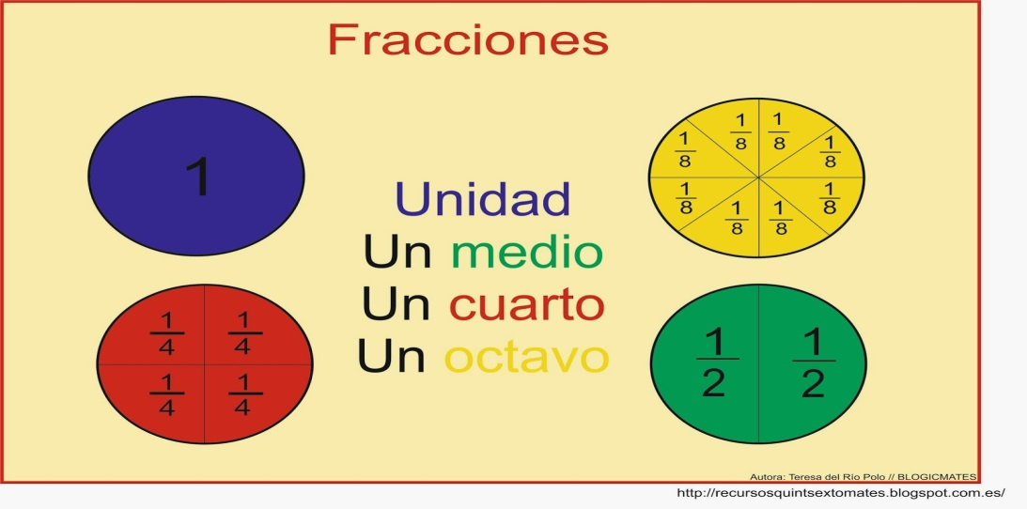

1. Leer atentamente y responder, podes hacer dibujos (representar) para ayudarte.
2. Tamara compró una pizza, comió solo un cuarto. ¿Cuánto le sobró?
3. Matías compro un alfajor, lo partió justo a la mitad, en partes iguales. ¿qué fracción representa cada parte del alfajor?
4. Carolina tiene dos tortas, y las quiere repartir entre sus ocho amigas. Le va a dar a cada amiga dos porciones. ¿en cuánto partes va a dividir la torta?
5. Completar las oraciones
6. Cuando dividimos a un objeto en cuatro partes iguales, tenemos en cada parte, UN……..
7. Cuando tenemos un objeto, lo dividimos a la mitad, y tomamos una parte de él tenemos UN…………
8. Cuando dividimos al objeto en ocho partes iguales, tenemos UN………..
9. Atentos: leer y resolver cada situación, escribiendo la fracción que se comió cada niño.

La abuela les regaló una torta a cada uno de sus tres nietos…..

1. Julio la dividió en dos partes iguales y se comió una parte de las dos partes del pastel ¿Cuántas partes del pastel se comió?
2. Cecilia la dividió en tres partes iguales, y se comió una parte de las tres partes del pastel ¿Cuánto se comió del pastel?
3. Miguel lo dividió en cuatro partes iguales, y se comió una de las cuatro partes del pastel ¿Cuántas partes de comió miguel.